НАЦІОНАЛЬНИЙ ТЕХНІЧНИЙ УНІВЕРСИТЕТ УКРАЇНИ
«КИЇВСЬКИЙ ПОЛІТЕХНІЧНИЙ ІНСТИТУТ
імені ІГОРЯ СІКОРСЬКОГО»
________________ФАКУЛЬТЕТ БІОМЕДИЧНОЇ ІНЖЕНЕРІЇ_____________
(повна назва інституту/факультету)
________________кафедра БІОМЕДИЧНОЇ КІБЕРНЕТИКИ_______________
^{(повна назва кафедри)}

«До захисту допущено»
Завідувач кафедри БМК
________ __Євген НАСТЕНКО_
(підпис) (ініціали, прізвище)
“___”__червня___2021 р.

Дипломна робота
на здобуття ступеня бакалавра
за освітньо-професійною програмою |  |  |  | Комп'ютерні технології в біології та медицині
зі спеціальності |  |  | 122 Комп'ютерні науки
зі спеціальності |  | ^{(код і назва)}
на тему: | Інформаційна система для перевірки сумісності
медикаментів
Виконала: студентка ІV курсу, групи __БС-71__
^{(шифр групи)}
БАКАЛО НАТАЛІЯ АНДРІЇВНА
^{(прізвище, ім’я, по батькові)} |  |  |  |  | ^{(підпис)}
Керівник | ас. каф.БМК
Керівник | Матвійчук Олександр Вадимович
(посада, науковий ступінь, вчене звання, прізвище та ініціали) |  |  |  |  | ^{(підпис)}
Консультант з розділів ДР
(назва розділу) ( посада, вчене звання, науковий ступінь, прізвище, ініціали) |  |  |  |  | ^{(підпис)}
Рецензент |  | cт. викл. каф. БМІ
 |  | Савкіна Катерина Олександрівна
(посада, науковий ступінь, вчене звання, науковий ступінь, прізвище та ініціали) |  |  |  |  | ^{(підпис)}

Засвідчую, що у цій дипломній роботі немає запозичень з праць інших авторів без відповідних посилань.
Студентка _____________
^{(підпис)}
Київ – 2021 року
Національний технічний університет України
«Київський політехнічний інститут імені Ігоря Сікорського»

Інститут (факультет) |  |  | БІОМЕДИЧНОЇ ІНЖЕНЕРІЇ
^{(повна назва)}
Кафедра | БІОМЕДИЧНОЇ КІБЕРНЕТИКИ
^{(повна назва)}
Рівень вищої освіти – перший (бакалаврський)
Спеціальність |  | 122 Комп'ютерні науки
Освітньо-професійна програма |  |  |  | Комп'ютерні технології в біології та медицині
^{(код і назва)}

ЗАТВЕРДЖУЮ
Завідувач кафедри БМК
__________ _Євген НАСТЕНКО_
^{(підпис)} ^{(власне ім’я, прізвище)}
«_24_»__травня_2021 р.

ЗАВДАННЯ
на дипломну роботу студенту

БАКАЛО НАТАЛІЯ АНДРІЇВНА
^{(прізвище, ім’я, по батькові)}
1. Тема роботи | Інформаційна система для перевірки сумісності
медикаментів
керівник роботи |  | Матвійчук Олександр Вадимович, ас. каф. БМК
 |  | (прізвище, ім’я, по батькові, науковий ступінь, вчене звання)
затверджені наказом по університету від «27» травня 2021 р. № 1361 -с

2. Термін подання студентом роботи |  |  | 1-4 червня 2021 року
3. Вихідні дані до роботи |  | Державний реєстр лікарських засобів
України, IDLE для розробки на мові програмування R
4. Зміст роботи | Інформаційна система повинна підтримувати функції
авторизації та реєстрації користувача, скидання паролю користувача,
перегляду зареєстрованих в Україні медикаментів, перевірки заданого
списку медикаментів на сумісність та виведення звіту.
5. Перелік ілюстративного матеріалу (із зазначенням плакатів, презентацій тощо)
Презентація захисту практики

6. Консультанти розділів роботи*
Розділ | Прізвище, ініціали та посада  консультанта | Підпис, дата
Розділ | Прізвище, ініціали та посада  консультанта | завдання  видав | завдання  прийняв
Дипломна робота
7. Дата видачі завдання 05 квітня 2021 р.
Календарний план
№ з/п | Назва етапів виконання  дипломної роботи | Термін виконання  етапів роботи | Примітка
1 | Отримати завдання на ДР | 05 квітня 2021р.
2 | Розділ ДР ВСТУП, Літературний огляд. | 15 травня 2021 р.
3 | Розділ ДР Основна частина (Теоретична). | 15 травня 2021 р.
4 | Розділ ДР Основна частина (Аналітична).. | 24 травня 2021 р.
5 | Розділ ДР Основна частина (Практична). ВИСНОВКИ. ДОДАТКИ | До 01 червня 2021 р.
6 | Подання роботи керівнику ДР | До 01 червня 2021р.
7 | Проходження нормоконтролю по оформленню ДР | 1-3 червня 2021р
8 | Перевірка роботи на плагіат (UNICHEK) | 4-5 червня 20201р
9 | Отримати допуск до захисту ДР (від кафедри) | 07 червня 2021р.
10 | Подання ДР рецензенту. Отримання рецензії. | 8-11 червня 2021р
11 | Подання в електронному вигляді ДР та анотації до неї на сайт кафедри. | 11 червня 2021р
12 | Підготовка супровідної документації, Презентація. | До 10 червня 2021 р.
13 | Подання пакету документів по ДР до захисту в ЕК | 11-12 червня 2021р.
14 | Захист ДР в ЕК | 14-22 червня 2021р

Студент |  |  |  | Наталія БАКАЛО
 |  | ^{(підпис)} |  | ^{(власне ім’я, прізвище)}
Керівник роботи |  |  |  | Олександр МАТВІЙЧУК
 |  | ^{(підпис)} |  | ^{(власне ім’я, прізвище)}

АНОТАЦІЯ

Структура та обсяг роботи: пояснювальна записка складається із вступу, чотирьох розділів, висновків, списку використаних джерел із 11 джерел та двох додатків. Загальний обсяг дипломної роботи складає: 42 сторінки, основного тексту (без додатків) – 40, ілюстрацій – 29, таблиць – 8.
Актуальність теми: Вживання медичних препаратів напряму пов’язане з ризиками їхньої несумісності між собою та може спричинити згубний вплив на організм та реакцію з хронічними захворюваннями. Тому, розробка інформаційної системи для перевірки медикаментів між собою та їх вплив на хронічні захворювання є важливою.
Мета роботи: проектування та розробка інформаційної системи для перевірки сумісності медикаментів, реалізувати функції реєстрації, авторизації, скидання паролю, перегляду зареєстрованих в Україні медикаментів та перевірка медикаментів на сумісність.
Предмет роботи: проектування та розробка зручної й доступної інформаційної системи для перевірки медикаментів на сумісність на мові програмування R з застосуванням пакетів Shiny та Sodium та використанням MySQL як СУБД, де будуть зберігатись дані з Державного реєстру лікарських засобів в якості переліку медикаментів.
В першому розділі описано процес отримання вхідних даних та теоретичний огляд. В другому розділі представлено та проаналізовано існуючі аналоги. В третьому розділі описано проектування інформаційної системи. В четвертому розділі описано реалізацію інформаційної системи, заходи з охорони праці та техніки безпеки та розрахунок економічного ефекту.
Робота виконувалась на замовлення кафедри біомедичної кібернетики (протокол кафедри № 17 від 01.04.2021р.)
Ключові слова: сумісність медикаментів, довідник медикаментів, хешування паролю, державний реєстр лікарських засобів, бд медикаментів.
ABSTRACT

Structure and scope of work: the explanatory note consists of an introduction, four sections, conclusions, a list of used sources from 11 sources and two appendices. The total volume of the thesis is: 42 pages, the main text (without appendices) - 40, illustrations - 29, tables - 8.
The relevance of the topic: The use of drugs is directly associated with the risks of their incompatibility with each other and can cause adverse effects on the body and the reaction to chronic diseases. Therefore, the development of an information system for testing drugs among themselves and their impact on chronic diseases is important.
The aim of the thesis: to design and develop an information system to verify the compatibility of drugs, to implement the functions of registration, authorization, password reset, review of drugs registered in Ukraine and verification of drugs for compatibility.
The subject of work: design and development of a convenient and accessible information system for checking medications for compatibility in the R programming language using Shiny and Sodium packages and using MySQL as a database, which will store data from the State Register of Medicines as a list of drugs.
The first section describes the process of obtaining input data and a theoretical overview. The second section presents and analyzes the existing analogues. The third section describes the design of the information system. The fourth section describes the implementation of the information system, measures for labor protection and safety and calculation of the economic effect.
Work was performed on the order of the department of biomedical cybernetics (department protocol number 17 from 01.04.2021.)
Keywords: compatibility of medicines, directory of medicines, place of password, state register of medicines, database of medicines.
ЗМІСТ

ВСТУП 8
ПЕРЕЛІК УМОВНИХ СКОРОЧЕНЬ ТА ТЕРМІНІВ 10
РОЗДІЛ 1 ЛІТЕРАТУРНИЙ ОГЛЯД 12
1.1. Процес отримання вхідних даних 12
1.2. Огляд мов програмування для розробки серверної частини 12
інформаційної системи 12
1.2.1. PHP 13
1.2.2. Ruby 13
1.2.3. R 14
1.3. Огляд СУБД 15
1.3.1. MySQL 15
1.3.2. PostgreSQL 16
1.3.3. SQLite 17
1.4. Огляд технологій для розробки клієнт-серверної частини 17
1.4.1. Sinatra 18
1.4.2. Shiny 18
Висновок з розділу 1 19
РОЗДІЛ 2 ДОСЛІДЖЕННЯ ІСНУЮЧИХ СИСТЕМ 20
2.1. Огляд існуючих рішень 20
2.1.1. Drugs.com 20
2.1.2. Combomed.ru 21
Висновок з розділу 2 22
РОЗДІЛ 3 ПРОЕКТУВАННЯ ІНФОРМАЦІЙНОЇ СИСТЕМИ 23
3.1. Бізнес-процеси 23
3.2. Діаграма прецедентів використання (UML Use-case diagram) 23
3.3. Сутності та зв’язки між ними (UML ERD) 24
3.4. Опис створених сутностей 25
3.4.1. Сутність User 25
3.4.2. Сутність Med 25
3.4.3. Сутність PillFamily 26
3.4.4. Сутність MedPillFamily 27
3.4.5. Сутність Composotion 27
3.4.6. Сутність Contraindication 28
3.4.7. Сутність Disease 29
Висновок з розділу 3 29
РОЗДІЛ 4 РЕАЛІЗАЦІЯ ІНФОРМАЦІЙНОЇ СИСТЕМИ 30
4.1. Безпека веб-додатку 30
4.2. Обробка та хешування персональних даних 30
4.3. Система нотифікацій 31
4.4. Авторизація користувача 32
4.5. Реєстрація користувача 34
4.6. Скидання паролю 36
4.7. Персональна інформація 39
4.8. Довідник медикаментів 39
4.9. Генерація звіту сумісності медикаментів 40
4.10. Охорона праці, техніки безпеки та охорони довкілля 42
4.11. Розрахунок економічного ефекту 43
Висновок з розділу 4 44
ЗАГАЛЬНІ ВИСНОВКИ 45
СПИСОК ВИКОРИСТАНИХ ДЖЕРЕЛ 46
ДОДАТОК А 48
ДОДАТОК Б 49

ВСТУП

В сучасному світі інформаційні системи стали невід'ємною частиною існування суспільства. Медична сфера не є винятком – в ній широко застосовуються інформаційні системи для ведення обліку пацієнтів, моніторингу хворих в тяжкому стані чи моніторингу стану здоров’я на повсякденній основі (частота серцебиття, кількість зроблених кроків, рівень звукової дії пристроїв на слух та інші).
Також існують сервіси для перевірки лікарських засобів на сумісність, але, нажаль, існуючі сервіси не працюють з медикаментами, зареєстрованими на території України, а лише з їх іноземними аналогами. Тобто, пересічний українець не має змоги перевірити призначення лікаря без витрат часу на пошук діючої речовини в лікарському засобі задля того, щоб знайти зарубіжний аналог й лише потім скористатися таким сервісом.
Актуальність роботи: Вживання медичних препаратів напряму пов’язане з ризиками їхньої несумісності між собою та може спричинити згубний вплив на організм та реакцію з хронічними захворюваннями. Тому, розробка інформаційної системи для перевірки медикаментів між собою та їх вплив на хронічні захворювання є важливою.
Мета роботи: Створення інформаційної для перевірки медикаментів на сумісність.
Задачі:
1. Провести огляд та аналіз існуючих рішень;
2. Спроектувати систему для перевірки сумісності медикаментів;
3. Реалізувати систему для перевірки сумісності медикаментів.
Методи дослідження: Для розробки інформаційної системи було обрано мову програмування R з застосуванням пакетів Shiny та Sodium та використано MySQL як СУБД, де зберігаються дані з Державного реєстру лікарських засобів в якості переліку медикаментів.
Дипломна робота побудована за класичним типом та викладена на 40 сторінках машинописного тексту. Складається зі вступу, 4 розділів, висновків, списку використаних джерел, який містить 11 найменувань та двох додатків. У роботі представлено 29 рисунки та 8 таблиць.

ПЕРЕЛІК УМОВНИХ СКОРОЧЕНЬ ТА ТЕРМІНІВ

БД – бази даних
Мед. – медикамент
НФ – нормальна форма
ПЗ – програмне забезпечення
Рис. - рисунок
СУБД – система управління базами даних
Табл.- таблиця
ФЗ – функціональна залежність
INT – integer (цілочисельний)
NN – not null (не нульовий)
PK – primary key (первинний ключ)
FK – foreign key (зовнішній ключ)
Source-to-source компілятор – транскомпілятор або транслятор, тип компілятора, який приймає вихідний код програми, написаної на одній мові програмування в якості вхідних даних і виробляє еквівалентний вихідний код на іншій мові програмування.
Styleguide-Driven-Development (SDD) – це практика/підхід розробки, що заохочує поділ UX, дизайну і Frontend від проблем та деталей реалізації Backend. Це досягається за рахунок розробки призначених для користувацького інтерфейсу компонентів та модулів стилізації окремо в стилістичний довідник.
Middleware – шар програмного забезпечення, що складається з агентів, які є посередниками між різними компонентами великого додатка. Найчастіше проміжне ПЗ використовується в розподілених додатках, причому агентів, що становлять цей шар, може бути кілька.
JSON – це текстовий формат обміну даними між комп'ютерами. JSON базується на тексті, може бути прочитаним людиною [1].
UML – уніфікована мова моделювання, використовується у парадигмі об'єктно-орієнтованого програмування. Є невід'ємною частиною уніфікованого процесу розробки програмного забезпечення.
SPA – це веб додаток чи веб сайт, який вміщується на одній сторінці з метою забезпечити користувачу досвід близький до користування настільною програмою [10].
CSV – файловий формат, котрий є відмежовувальним форматом для представлення табличних даних, у якому поля відокремлюються символом коми та переходу на новий рядок. Поля, що містять коми, декілька рядків, або лапки (позначаються подвійними лапками), мають обмежуватися з обох боків лапками.

РОЗДІЛ 1
ЛІТЕРАТУРНИЙ ОГЛЯД

1.1. Процес отримання вхідних даних

Джерелом вхідних даних для інформаційної системи для перевірки медикаментів на сумісність є інформаційно-пошукова система «Державний реєстр лікарських засобів», який сформовано державним підприємством «Державний експертний центр Міністерства охорони здоров’я України» [5, 8].
Дана інформаційно-пошукова система надає змогу завантажити відомості із державного реєстру лікарських засобів у форматі CSV (рис. 1.1), що є зручним форматом для подальшого імпортування даних до СУБД.

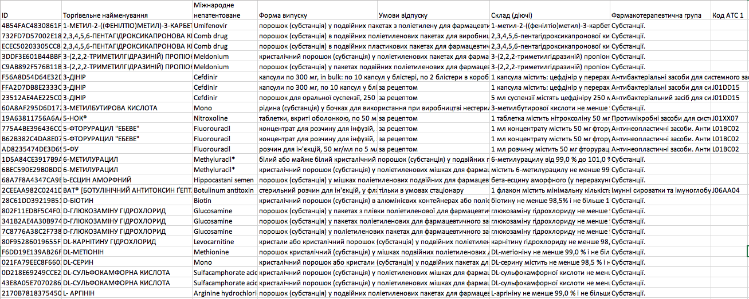
Рисунок 1.1 Фрагмент державного реєстру лікарських засобів

1.2. Огляд мов програмування для розробки серверної частини

інформаційної системи

Вимоги до мови програмування, що випливають з постановки задачі:
- Інтерпретованість;
- Підтримка ООП;
- Наявність великої стандартної бібліотеки та фреймворків, що використовуються для розробки серверної частини і візуалізації даних.

1.2.1. PHP
PHP – скриптова мова програмування, яка активно застосовується у розробці веб-додатків. Зараз PHP підтримується більшістю провайдерів і є одним з лідерів серед мов програмування, що застосовуються для створення веб-додатків [2-3].
Популярність у галузі веб розробки визначається наявністю великого набору вбудованих засобів для розробки веб додатків [9]. PHP є динамічно-типізованою мовою тому ініціалізація нових змінних потребує уваги у використанні, адже можуть з’явитися помилки.
PHP можна назвати широко розповсюдженим, адже він використовується сотнями тисяч розробників. До найбільших сайтів, які використовують PHP, відносяться Facebook та ін.
Розробнику не потрібно піклуватися щодо використання і розподілу пам’яті у програмі, адже ініціалізація змінних не потребує її виділення.
PHP надає розробникам велику кількість найрізноманітніших функцій, які потрапили в мову з розширень, створюваних різними групами програмістів. В результаті синтаксис мови не узгоджений. PHP не був спочатку задуманий як повноцінна мова програмування, а розроблявся як шаблонізатор для мови Perl [4].
Але під час вирішення даної задачі може виникнути чимало проблем з обробкою тексту, швидкодією обробки файлу, візуалізацією та генерацією звіту так як мова не має бібліотек для вирішення цієї проблеми.

1.2.2. Ruby
Ruby – динамічна, рефлективна, інтерпретована високорівнева мова для об'єктно-орієнтованого програмування [6]. Мова має незалежну від операційної системи реалізацією багатопотоковості, сувору динамічну типізацією, збирач сміття та багато інших можливостей. Ruby – повністю об'єктно-орієнтована мова. В ній всі дані є об'єктами, на відміну від багатьох інших мов, де існують примітивні типи [3-4].
Крім потужних можливостей, вбудованих у мову, Ruby поставляється з великою стандартної бібліотекою. Це, перш за все, бібліотеки для роботи з різними мережевими протоколами на стороні сервера і клієнта, засоби для роботи з різними форматами представлення даних. Крім вбудованих у мову засобів відладки, з Ruby поставляються бібліотеки для юніт-тестування, профілювання. Також є бібліотеки для роботи з архівами, датами, кодуванням, матрицями, засоби для системного адміністрування, розподілених обчислень та ін [3-4].

1.2.3. R
R - це вільно доступна мова програмування та середовище для програмування, статистичних обчислень та візуалізації даних.
R застосовується скрізь, де потрібна робота з даними.
R поширюєтся безкоштовно за ліцензією GNU General Public License у вигляді вільнодоступого вихідного коду або відкомпільованих бінарних версій більшості операційних систем: Linux, FreeBSD, Microsoft Windows, Mac OS X.
R підтримує ООП, в даній мові всі змінні є об'єктами, кожен об'єкт належить до певного класу.
R підтримує сучасні та зручні бібліотеки для парсингу, обробки та візуалізації даних (наприклад rvest чи Shiny).
У табл. 1.1 наведено порівняння програмування.
Для розробки серверної частини веб-додатку доцільно використати R, оскільки ця мова:
- на противагу PHP повністю підтримує ООП;
- на противагу Ruby має краще розвинену систему генерування кращих рішень та обробки даних.
Таблиця 1.1
Порівняння об’єктно-орієнтованих можливостей мов програмування
Мова | ООП | Обробка та візуалізація даних
PHP | Слабко підтримує можливості ООП | Слабко підтримує обробку даних
Ruby | Повна підтримка | Слабко підтримує обробку даних
R | Повна підтримка | Повна підтримка

1.3. Огляд СУБД

Вимоги до СУБД:
- Клієнт-серверне рішення;
- Підтримка таких можливостей:
- кілька одночасних підключень до БД з відсутністю блокувань запису;
- стандарт ACID;
- ключі;
- тригери;
- індекси;
- реплікації;
- планувальник завдань;
- простота налаштувань для масштабованості.

1.3.1. MySQL
MySQL є базою даних для малих та середніх додатків. Зазвичай MySQL використовують як сервер звернення клієнтської частини для збереження даних.
Основні можливості та особливості системи:
- обробка та збереження функцій та процедур;
- обробка помилок;
- базові можливості:
- курсори;
- тригери;
- представлення;
- сегментування;
- реплікація;
- планувальник завдань;
- розмір таблиць до 8 мільйонів ТБ;
- підтримка різних движків збереження даних.

1.3.2. PostgreSQL
PostgreSQL є оптимальним рішення для багатьох задач, тому має багато налашутувань.
Основні можливості та особливості системи:
- розмір таблиці 32 ТБ;
- БД майже не обмежена у розмірі;
- надійні механізми транзакцій і реплікації;
- наслідування таблиць;
- велика кількість типів даних вбудованих у систему;
- підтримка індексів таких типів:
- B-дерево;
- хеш;
- R-дерево;
- GiST;
- підтримка базових опцій БД:
- одночасний доступу до БД;
- ACID;
- регулярні вирази;
- цілісність;
- реплікація.

1.3.3. SQLite
Проста, вбудована, представлена у вигляді масиву, реляційна база даних. Двигун SQLite надає бібліотеку, з якою програма компілюється. Бібліотека SQLite написана мовою C; існує велика кількість прив'язок до інших мов програмування, зокрема до Perl, PHP, Ruby [11].
В якості протоколу обміну використовується API бібліотеки SQLite. Спрощення реалізації відбувається завдяки тому, що перед початком виконання транзакції запису весь файл, що зберігає базу даних, блокується [11].
Запис в базу відбувається лише в тому випадку, коли з нею взаємодіє тільки один користувач.
Характерні можливості та особливості системи:
- ACID;
- не підтримує збережені процедури;
- встановлення без конфігурацій;
- кожен запис в БД має унікальний ідентифікатор rowid;
- для простих операцій;
- працює швидше за СУБД клієнт-серверних баз даних;
- організація БД в ОП;
- просте використання;
- незалежна.
Таким чином, в якості СУБД доцільно використати MySQL, оскільки MySQL відповідає всім висунутим вимогам.

1.4. Огляд технологій для розробки клієнт-серверної частини

Веб-фреймворк являє собою набір пакетів або модулів, що дозволяє розробникам створювати веб-додатки, не зосереджуючи увагу на таких низькорівневих деталях як протоколи, сокети, та керування процесами/потоками.
Фреймворк для клієнт-серверної частини веб-додатку що розробляється для демонстрації використання повинен відповідати таким вимогам:
- Підтримка REST-архітектури.
- Розмежування коду даних, подання та бізнес-логіки додатку.
- Мінімальна кількість залежностей від інших бібліотек.
- Наявність великої кількості готових модулів (зокрема для роботи з БД, генерації шаблонів, авторизація).
- Наявність доступної документації та спільноти розробників.
- Можливість інтегрувати будь-яку бібліотеку.
- Забезпечує відмінну якість і сприяє захисту від помилок.
- Має забезпечувати безпеку даних .
- Підтримується спільнотою розробників.

1.4.1. Sinatra
Sinatra є простим мікрофреймворком для розробки простих веб додатків. Він пропонує маршрутизацію URL, підтримує генерацію шаблонів, нереляційні бази даних і має вбудований HTTP-сервер та адаптери для великої кількості WSGI/HTTP-серверів та шаблонізаторів. Все міститься в одному файлі, і не має залежностей крім стандартної бібліотеки R. Засобами Sinatra розробка REST архітектури є простим завданням.
Недоліками є мала кількість розробників та документації, наслідком цього є слабкий розвиток проекту та мала кількість готових модулів.

1.4.2. Shiny
Shiny - пакет для створення інтерактивних веб-додатків на основі мови програмування R.
Головна задача Shiny – надати змогу користувачам R створювати веб-додатки без глибоких знань HTML, CSS та JS.
Фреймворк базується на R, Bootstrap та Node.js, його особливістю є реактивність. У Shiny-додатку джерелом, як правило, є введення користувачем через інтерфейс браузера. Наприклад, коли користувач вибирає елемент, вводить текст або натискає кнопку, ці дії встановлюють значення, які є реактивними джерелами. Реактивна кінцева точка - це зазвичай щось, що з’являється у вікні браузера користувача, наприклад, графік або таблиця значень. Реактивні вирази та спостерігачі схожі тим, що вони зберігають вирази, які можна виконати, але вони мають деякі принципові відмінності. Спостерігачі (і кінцеві точки в цілому) реагують на реакції реакційного зливу, але реакційні вираження (і провідники в цілому) ні. Якщо реактивний вираз має виконуватися, він повинен мати спостерігача як нащадках на графіку реактивної залежності. Реактивні вирази повертають значення, а спостерігачі - ні.
Перевагою є й те, що Shiny має велику кількість розробників, документації, готових модулів, що свідчить про його розвиток.

Висновок з розділу 1

В цьому розділі описано джерело та процес отримання вхідних даних, описано та опрацьовано теоретичну частину дипломної роботи, розглянуто та описано основні теоретичні аспекти, порівняно технології та обрано для розробки даного додатку такі мови програмування та технології: R, Shiny, MySQL.

РОЗДІЛ 2
ДОСЛІДЖЕННЯ ІСНУЮЧИХ СИСТЕМ

2.1. Огляд існуючих рішень

Сучасні сервіси для перевірки лікарських засобів на сумісність, нажаль, не працюють з медикаментами, зареєстрованими на території України, а лише з їх іноземними аналогами.

2.1.1. Drugs.com
Сайт Drugs.com (рис. 2.1) надає можливість перевірки медикаментів, що зареєстровані у Сполучених Штатах Америки, на сумісність. Також він надає інші можливості взаємодії з інформацією про лікарські засоби, але у випадку з перевіркою на сумісність знайдено недоліки. Сервіс не надає інформації про наслідки вживання несумісних медикаментів, а лише показує індикатор сумісності відповідно до класифікації (рис. 2.2):

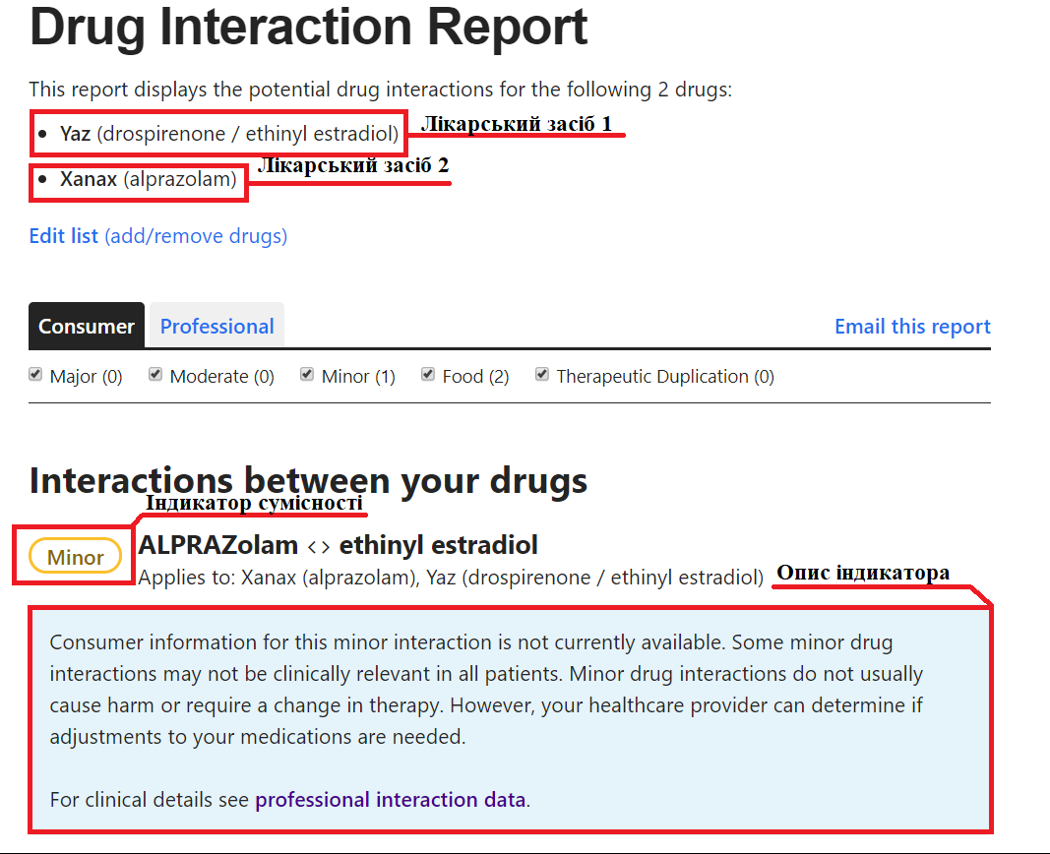
Рисунок 2.1 Результат перевірки медикаментів на сумісність з сервісу Drugs.com
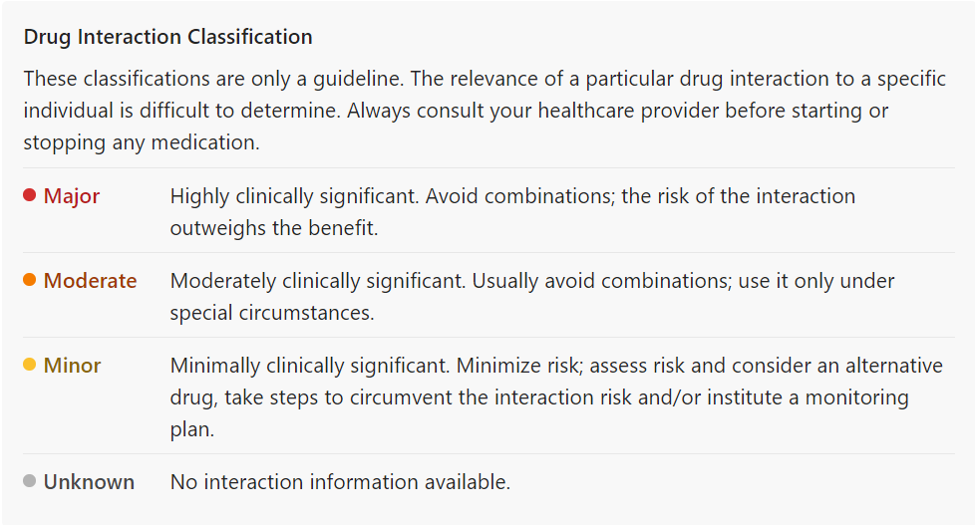
Рисунок 2.2 Класифікація індикаторів сумісності лікарських засобів сервісу Drugs.com

2.1.2. Combomed.ru
Сайт Combomed.ru надає можливість перевірки медикаментів, що зареєстровані у Російській Федерації, на сумісність. Знайдено такі недоліки:
- Користувач не має можливості вводу списку ліків, він має знайти один його в списку лікарських засобів, відсортованих за алфавітом (рис. 2.3);
- Користувач спостерігає лише список сумісних препаратів, відсортованих за алфавітом, а не фармацевтичною групою (рис. 2.4) й має вибрати з нього медикамент для перевірки (рис. 2.5).

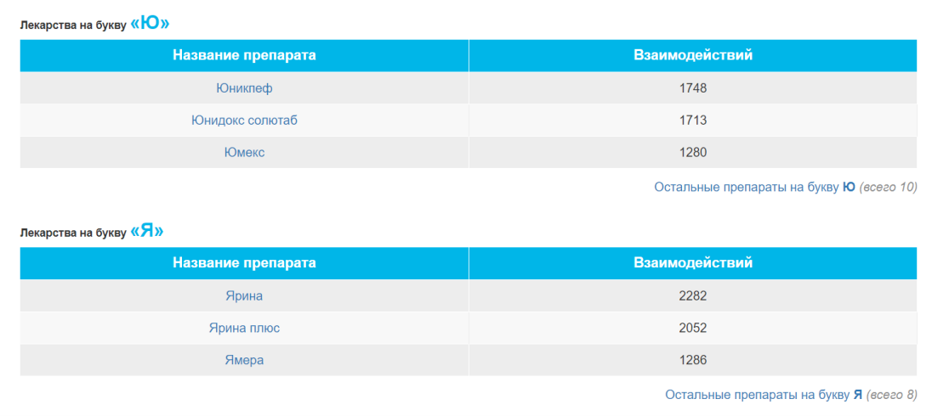
Рисунок 2.3 Список лікарських засобів сервісу Combomed.ru
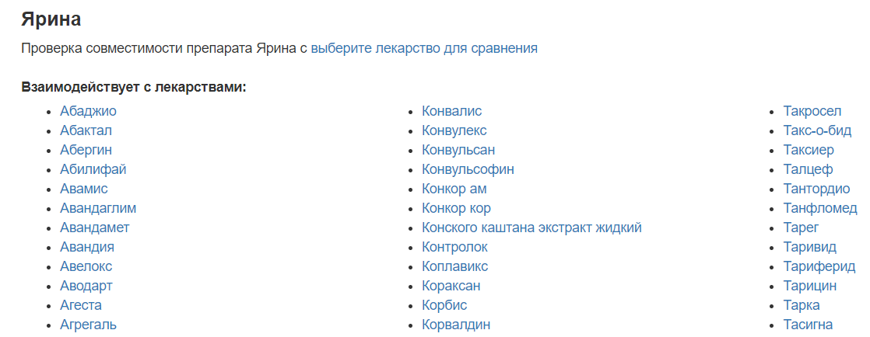
Рисунок 2.4 Список сумісних медикаментів з обраним лікарським засобом сервісу Combomed.ru

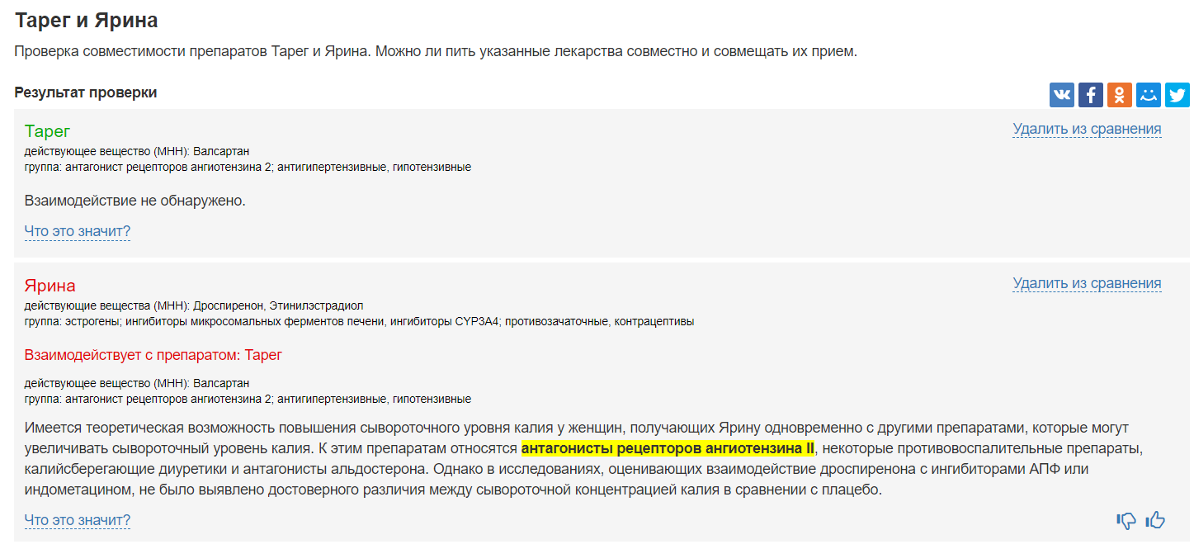
Рисунок 2.5 Результат порівняння лікарських засобів сервісу сервісу Combomed.ru

Висновок з розділу 2

В цьому розділі було оглянуто існуючі рішення, проведено їх порівняння та знайдено їх недоліки.

РОЗДІЛ 3
ПРОЕКТУВАННЯ ІНФОРМАЦІЙНОЇ СИСТЕМИ

3.1. Бізнес-процеси

Перелік бізнес-процесів для сервісу з перевірки сумісності медикаментів.
- Користувач вводить назви медикаментів і отримує список сумісних ліків серед них, а також наслідок їх комбінованого вживання;
- Сайт містить базу всіх активних ліків, які використовуються на території України;
- Сайт має функцію реєстрації та авторизації користувача;
- Сайт має функцію скидання паролю.

3.2. Діаграма прецедентів використання (UML Use-case diagram)

Діаграма прецедентів — в UML, діаграма, на якій зображено відношення між акторами та прецедентами в системі [7].
Варіант діаграми кращої якості наведено в додатку А (рис. 3.1, додаток А).

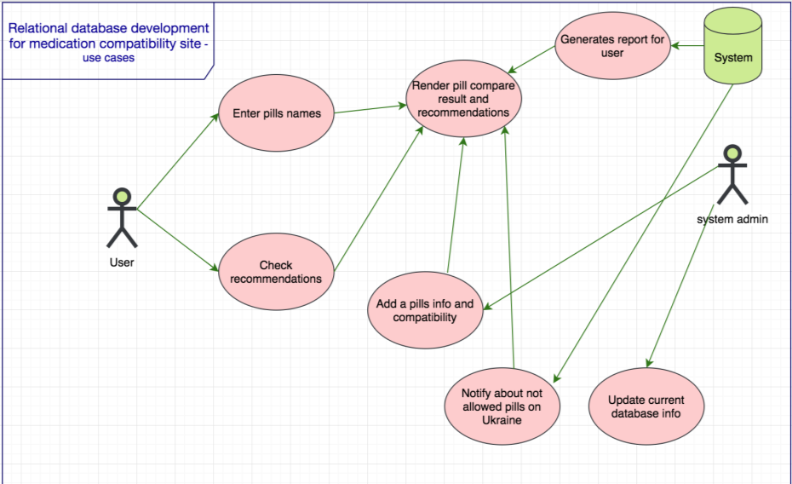
Рисунок 3.1 Use-case діаграма

3.3. Сутності та зв’язки між ними (UML ERD)

Діаграми «сутність-зв'язок» (ERD) призначені для розробки моделей даних і забезпечують стандартний спосіб визначення даних і відносин між ними.
За допомогою ERD діаграм здійснюється деталізація сховищ даних проектованої системи, а також документуються сутності системи і способи їх взаємодії, включаючи ідентифікацію об'єктів, важливих для предметної області (сутностей), властивостей цих об'єктів (атрибутів) і їх відносин з іншими об'єктами (зв’язків) [7].
Було виділено 19 атрибутів, 6 сутностей та 5 зв’язків між ними, побудовано діаграму «Сутність-Зв'язок». Варіант діаграми кращої якості наведено в додатку Б (рис. 3.2, додаток Б).

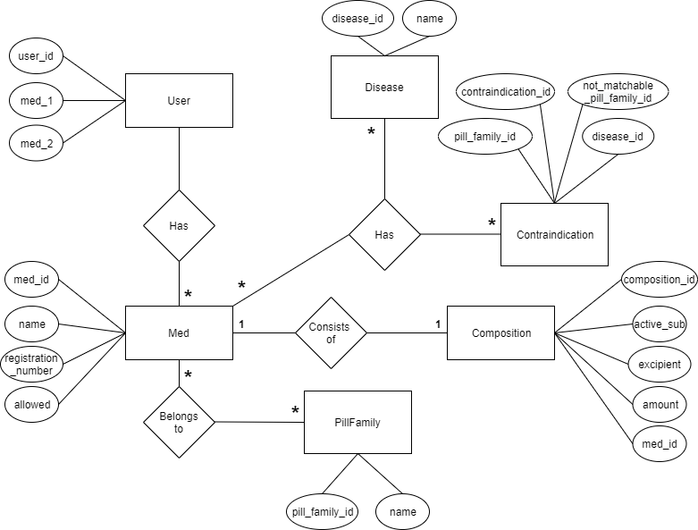
Рисунок 3.2 Діаграма «Сутність-зв’язок»

3.4. Опис створених сутностей

Далі наведені описи створених сутностей та фрагменти створених для них таблиць з БД в DB Browser for SQLite.

3.4.1. Сутність User
В табл. 3.1 описано сутність користувача, що створена для того, щоб зберігати запити користувачів, в даному випадку ідентифікатори лікарських засобів. Її фрагмент наведено на рис. 3.3.
Таблиця 3.1
Сутність User
Атрибут | Тип | Обмеження
user_id | INT | NOT NULL, PK
med_1 | INT | NOT NULL, FK
med_2 | INT | NOT NULL, FK

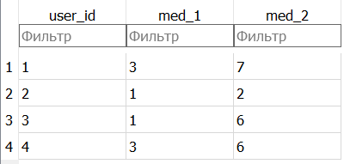
Рисунок 3.3 Фрагмент таблиці Users

3.4.2. Сутність Med
В табл. 3.2 описано сутність медикаменту, її фрагмент наведено на рис. 3.4.
Таблиця 3.2
Сутність Med
Атрибут | Тип | Обмеження
med_id | INT | NOT NULL, PK
name | VARCHAR | NOT NULL
registration_number | VARCHAR | UNIQUE

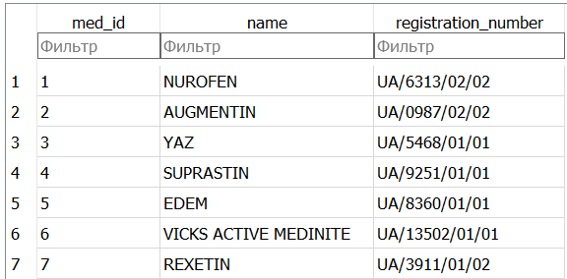
Рисунок 3.4 Фрагмент таблиці Meds

3.4.3. Сутність PillFamily
В табл. 3.3 описано сутність сімейства, що створена для того, щоб зберігати ідентифікатор, назву та реєстраційний номер лікарського засобу. Її фрагмент наведено на рис. 3.5.
Таблиця 3.3
Сутність PillFamily
Атрибут | Тип | Обмеження
pill_family_id | INT | NOT NULL, PK
name | VARCHAR | NOT NULL
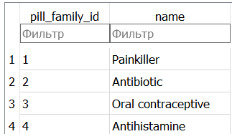
Рисунок 3.5 Фрагмент таблиці PillFamilies

3.4.4. Сутність MedPillFamily
В табл. 3.4 описано допоміжну таблицю для зв’язку сутностей Med та PillFamily. Її фрагмент наведено на рис. 3.6.
Таблиця 3.4
Сутність MedPillFamily
Атрибут | Тип | Обмеження
med_pill_family_id | INT | NOT NULL, PK
med_id | INT | NOT NULL, FK
pill_family_id | INT | NOT NULL, FK

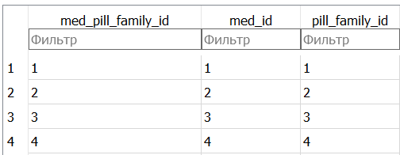
Рисунок 3.6 Фрагмент таблиці MedPillFamilies

3.4.5. Сутність Composotion
В табл. 3.5 описано сутність складу медикаменту, що створена для того, щоб зберігати ідентифікатор, діючу речовину, допоміжні речовини, та обсяг діючої речовини в мг. Її фрагмент наведено на рис. 3.7.

Таблиця 3.5
Сутність Composition
Атрибут | Тип | Обмеження
composition_id | INT | NOT NULL, PK
active_sub | VARCHAR | NOT NULL
excipient | VARCHAR | NOT NULL
amount | INT | NOT NULL
med_id | INT | NOT NULL, FK

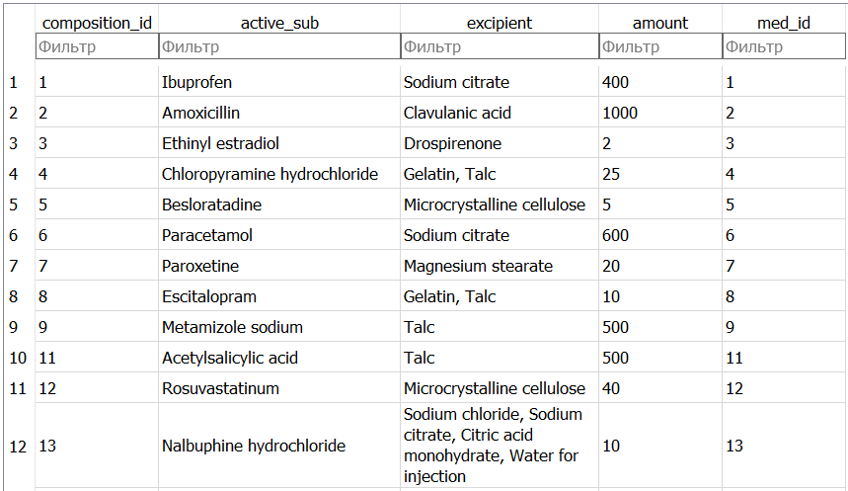
Рисунок 3.7 Фрагмент таблиці Compositions

3.4.6. Сутність Contraindication
В табл. 3.6 описано сутність протипоказання, що створена для того, щоб зберігати ідентифікатор, ідентифікатори несумісних сімейств лікарських засобів, та ідентифікатор наслідку(захворювання), що слідує за їх комбінованим вживанням. Її фрагмент наведено на рис. 3.8.
Таблиця 3.6
Сутність Contraindication
Атрибут | Тип | Обмеження
contraindication_id | INT | NOT NULL, PK
active_sub | VARCHAR | NOT NULL
excipient | VARCHAR | NOT NULL
amount | INT | NOT NULL
med_id | INT | NOT NULL, FK

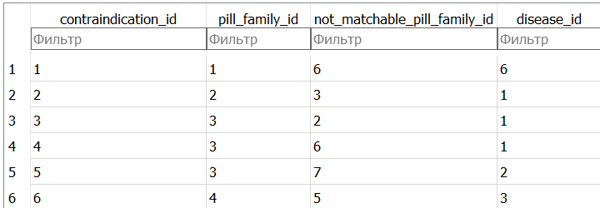
Рисунок 3.8 Фрагмент таблиці Contraindications

3.4.7. Сутність Disease
В табл. 3.7 описано сутність захворювання, що зберігає ідентифікатор та назву захворювання. Її фрагмент наведено на рис. 3.14.

Таблиця 3.7
Сутність Disease
Атрибут | Тип | Обмеження
disease_id | INT | NOT NULL, PK
name | VARCHAR | DEFAULT ‘URTI’

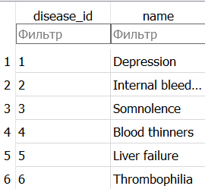
Рисунок 3.14 Фрагмент таблиці Diseases

Висновок з розділу 3

В цьому розділі було описано бізнес-процеси та створені за ними сутності.

РОЗДІЛ 4
РЕАЛІЗАЦІЯ ІНФОРМАЦІЙНОЇ СИСТЕМИ

4.1. Безпека веб-додатку

Для веб-додатку було реалізовано збережені процедури, адже вони позитивно впливають на безпеку системи, запобігаючи SQL-ін’єкціям.
Приклад збереженої процедури для виведення персональної інформації користувача:
DELIMITER $$
CREATE DEFINER=`root`@`localhost` PROCEDURE `GetPersonalInfo`(IN
in_email VARCHAR(45))
BEGIN
SELECT p.full_name, p.profile_picture_path, p.gender, p.date_of_birth FROM personal_data p
INNER JOIN users u ON u.id = p.user_id
WHERE u.email = in_email;
END$$
DELIMITER ;

4.2. Обробка та хешування персональних даних

Для обробки та хешування паролю користувача було обрано бібліотеку програмного забезпечення для шифрування, дешифрування, підписів, хешування паролів Sodium.
Фрагмент коду для шифрування паролю:
Password <- isolate(input$signup_password)
Confirm_password <- isolate(input$signup_confirm_password)
if (matched_email_rows == 0){
if (Password == Confirm_password){
pasmatch <- password_store(Password)
query <- sprintf(
"CALL AddUser('%s', '%s', '%d', '%s')",
username,
pasmatch,
as.numeric(question),
answer
)
con <- connect()
matched_email_rows <- dbGetQuery(con, query)
dbDisconnect(con)
remove(query, con)
}
}

4.3. Система нотифікацій

Для реалізації системи нотифікацій у веб-додатку було обрано відправку електронних листів (про реєстрацію, скидання паролю тощо), її реалізовано за допомогою бібліотеки для генерації та надсилання листів на користувацьку електронну адресу mailR.
Фрагмент коду для відправки електронного листа користувачу для підтвердження зміни паролю:
mail <- sprintf(
" Hi, %s! \n We’ve got a request to reset your Shiny_meds password. \n You can securely change your password by pasting the following code into Reset Password page:
\n %s \n \n If you did not request to have your password reset, or do not want it to be reset, then you can safely ignore this message.",
full_name,
reset_code
)
send.mail(from = "shinymeds@gmail.com",
to = Username,
subject = "Reset your password",
body = mail,
smtp = list(host.name = "smtp.gmail.com", port = 587, user.name = .email, passwd = .email_password, ssl = TRUE),
authenticate = TRUE,
send = TRUE)

4.4. Авторизація користувача

У даній інформаційний системі авторизація користувача відбувається шляхом введення електронної пошти та заданого при реєстрації паролю (рис. 4.1):

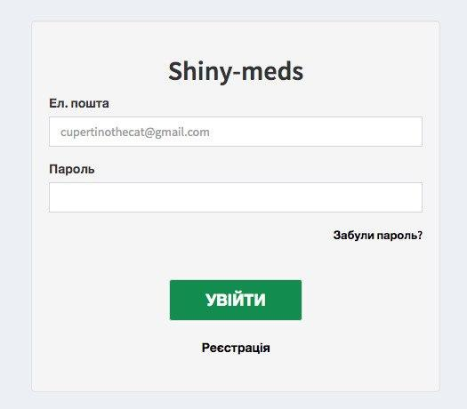
Рисунок 4.1 Авторизація користувача
Спочатку виконується пошук електронної пошти користувача в БД, фрагмент коду для перевірки:
Username <- isolate(input$email)
Password <- isolate(input$password)
query <- sprintf(
"CALL FindEmail('%s')",
Username
)
con <- connect()
email_rows <- dbGetQuery(con, query)
dbDisconnect(con)
remove(query, con)
email_rows <- as.numeric(email_rows)
Потім виконується порівняння введеного паролю зі збереженим в БД захешованим паролем за допомогою функції password_verify(hash, password) з бібліотеки Sodium. Фрагмент коду для порівняння паролей:
query <- sprintf(
"CALL GetPasswordHash('%s')",
Username
)
con <- connect()
pasmatch <- dbGetQuery(con, query)
dbDisconnect(con)
remove(query, con)
pasverify <- password_verify(pasmatch$password, Password)
if(pasverify) {
USER$login <- TRUE
} else {
shinyjs::toggle(id = "nomatch", anim = TRUE, time = 1, animType = "fade")
shinyjs::delay(3000, shinyjs::toggle(id = "nomatch", anim = TRUE, time = 1, animType = "fade"))
}

4.5. Реєстрація користувача

Реєстрація користувача (рис. 4.2) відбувається наступним чином: користувач вводить електронну пошту та пароль, підтверджує пароль. Потім обирає секретне запитання з заданого списку та вносить відповідь на це запитання. В разі успішного заповнення всіх полів всі дані зберігаються у БД, а пароль хешується за допомогою бібліотеки Sodium.

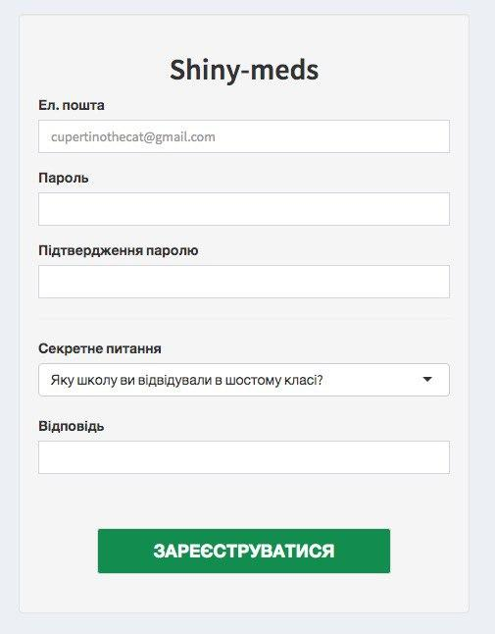
Рисунок 4.2 Реєстрація користувача

Фрагмент коду для реєстрації користувача:
Username <- isolate(input$signup_email)
Password <- isolate(input$signup_password)
Confirm_password <- isolate(input$signup_confirm_password)
Question <- isolate(input$signup_question)
Answer <- isolate(input$signup_answer)
query <- sprintf(
"CALL FindEmail('%s')",
Username
)
con <- connect()
matched_email_rows <- dbGetQuery(con, query)
dbDisconnect(con)
remove(query, con)
matched_email_rows <- as.numeric(matched_email_rows)
if (matched_email_rows == 0){
if (Password == Confirm_password){
pasmatch <- password_store(Password)
query <- sprintf(
"CALL AddUser('%s', '%s', '%d', '%s')",
Username,
pasmatch,
as.numeric(Question),
Answer
)
con <- connect()
matched_email_rows <- dbGetQuery(con, query)
dbDisconnect(con)
remove(query, con)
USER$login <- TRUE
USER$signup <- TRUE
} else {
shinyjs::toggle(id = "noconfirm", anim = TRUE, time = 1, animType = "fade")
shinyjs::delay(3000, shinyjs::toggle(id = "oconfirm", anim = TRUE, time = 1, animType = "fade"))
}
} else {
shinyjs::toggle(id = "noemail", anim = TRUE, time = 1, animType = "fade")
shinyjs::delay(3000, shinyjs::toggle(id = "noemail", anim = TRUE, time = 1, animType = "fade"))
}

4.6. Скидання паролю

У даній інформаційній системі реалізовано функцію скидання паролю. Для цього користувачу потрібно ввести електронну пошту, на яку буде надіслано електронний лист з унікальним 10-символьним кодом для того, щоб продовжити скидання паролю (рис. 4.3):

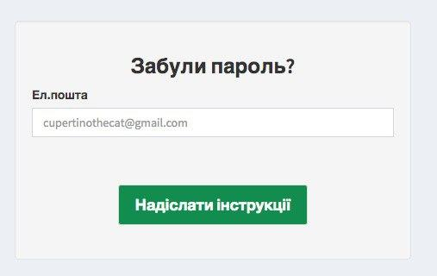
Рисунок 4.3 Перший етап скидання паролю
Фрагмент коду для надсилання електронного листа наведено в пункті 4.3. Фрагмент реалізації функції для генерації унікального 10-символьного коду наведено нижче:
random_code <- function(n = 1) {
a <- do.call(paste0, replicate(5, sample(LETTERS, n, TRUE), FALSE))
paste0(a, sprintf("%04d", sample(9999, n, TRUE)), sample(LETTERS, n, TRUE))
}
Наступним кроком є введення надісланого в електронному листі коду до спеціальної форми (рис. 4.4):

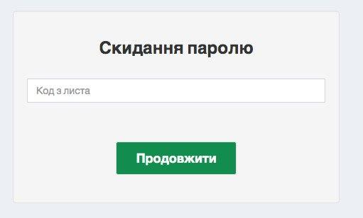
Рисунок 4.4 Другий етап скидання паролю

Далі користувачу необхідно відповісти на секретне запитання, що було обране ним при реєстрації. Якщо відповідь співпадає з відповіддю при реєстрації - останнім кроком для скидання паролю є введення нового паролю та його підтвердження (рис. 4.5):

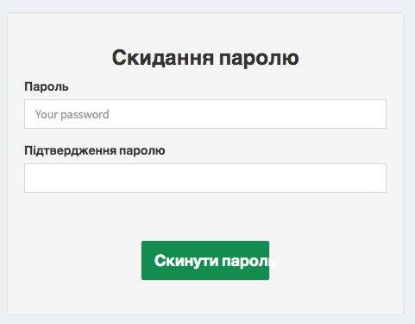
Рисунок 4.5 Останній етап скидання паролю

Фрагмент коду для перевірки підтвердження паролю та запису нового паролю у захешованому вигляді до БД:
Username <- isolate(input$forgot_pass_email)
Password <- isolate(input$confirm_password)
Confirm_password <- isolate(input$confirm_confirm_password)
if (Password == Confirm_password){
USER$pass_confirm <- TRUE
new_password <- password_store(Password)
query <- sprintf(
"CALL UpdatePassword('%s', '%s')",
Username,
new_password
)
con <- connect()
result <- dbGetQuery(con, query)
dbDisconnect(con)
remove(query, con)

4.7. Персональна інформація

У веб-додатку користувач має ввести особисті дані для реєстрації профілю. Скріншот сторінки реєстрації наведено на рис. 4.6:

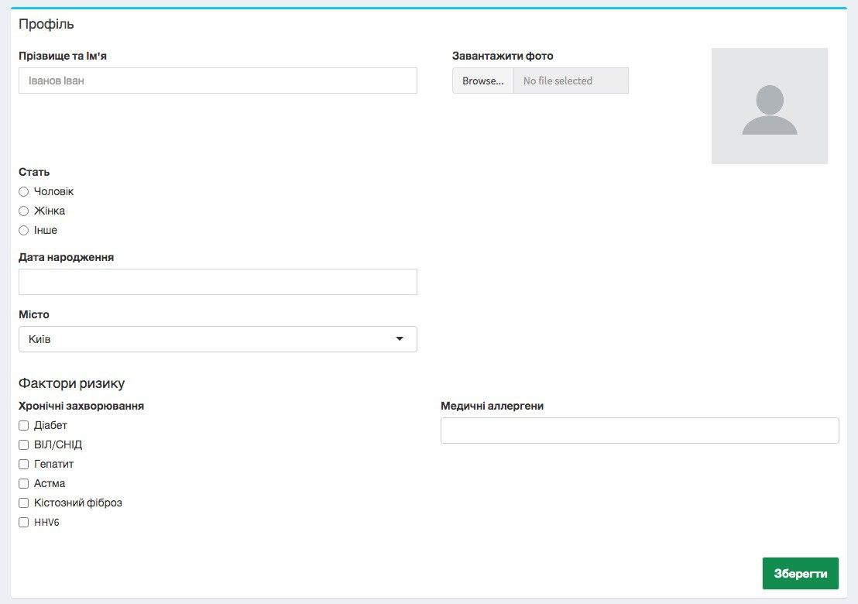
Рисунок 4.6 Сторінка реєстрації користувача

4.8. Довідник медикаментів

У веб-додатку наявна функція перегляду медикаментів з державного реєстру лікарських засобів у вигляді таблиці та пошук за полями таблиці, скріншот довідника наведено на рис. 4.7:

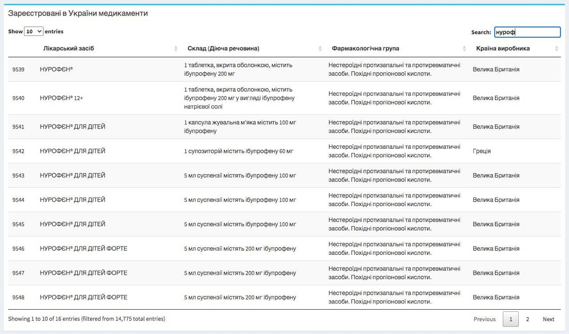
Рисунок 4.7 Довідник медикаментів

4.9. Генерація звіту сумісності медикаментів

Головною функцією веб-додатку є перевірка заданих користувачем медикаментів на сумісність. Цю функцію реалізовано наступним шляхом: користувач вибирає медикаменти зі списку зареєстрованих медикаментів в Україні, а веб-додаток генерує таблицю зі списками медикаментів (за фармакологічними групами), які не можна комбінувати між собою. Скріншот сторінки наведено на рис. 4.8:

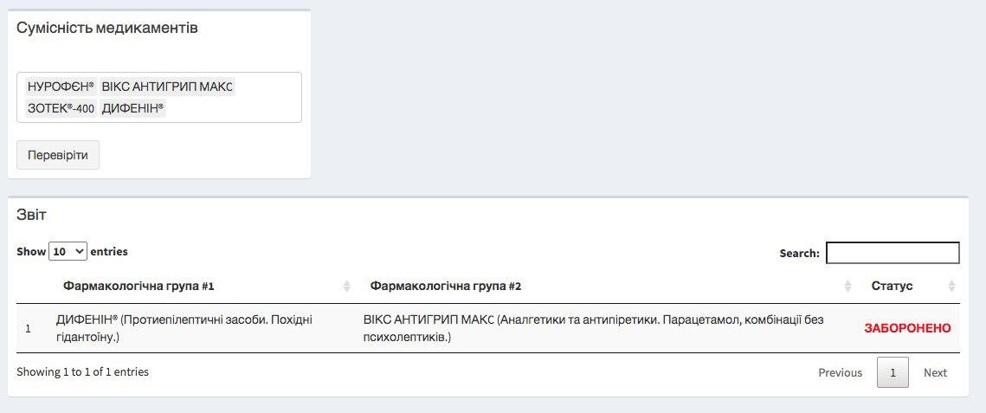
Рисунок 4.8 Перевірка медикаментів на сумісність

Фрагмент коду для генерації звіту:
meds <- paste(input$search_medications, collapse="','")
query <- sprintf(
.get_pharm_groups,
meds
)
con <- connect()
pharm_groups <- dbGetQuery(con, query)
dbDisconnect(con)
remove(query, con)

pharm_group_ids <- paste(pharm_groups$pharm_group_id, collapse = ",")
query <- paste0("SELECT c.pharm_1_id, c.pharm_2_id, c.status FROM `shiny_meds`.`compatibilities` c WHERE c.pharm_1_id IN (", pharm_group_ids, ") AND c.pharm_2_id IN (", pharm_group_ids, ") AND c.status = 1;")

con <- connect()
compatibilities <- dbGetQuery(con, query)
dbDisconnect(con)
remove(query, con)
pharm_groups <- aggregate(name~pharm_group_id, data=pharm_groups, paste, collapse = ", ")

hash_pharm_groups <- hash::hash(keys = make.keys(pharm_groups$pharm_group_id), values = pharm_groups$name)
report <- transform(compatibilities, pharm_1_id = values(hash_pharm_groups, keys = pharm_1_id), pharm_2_id = values(hash_pharm_groups, keys = pharm_2_id), status = "NOT ALLOWED")
names(report) <- c("Pharm Group #1", "Pharm Group #2", "Status")

output$report_table <- DT::renderDataTable({
datatable(report) %>% formatStyle(
"Status",
fontWeight = "bold",
color = styleEqual(c("NOT ALLOWED"), c("red")))
})

4.10. Охорона праці, техніки безпеки та охорони довкілля

У результаті виконання розділу «Охорона праці» було розглянуто кабінет лікаря-офтальмолога який використовує інформаційну систему для перевірки медикаментів, було побудовано план приміщення, який зображений на рис. 4.9:

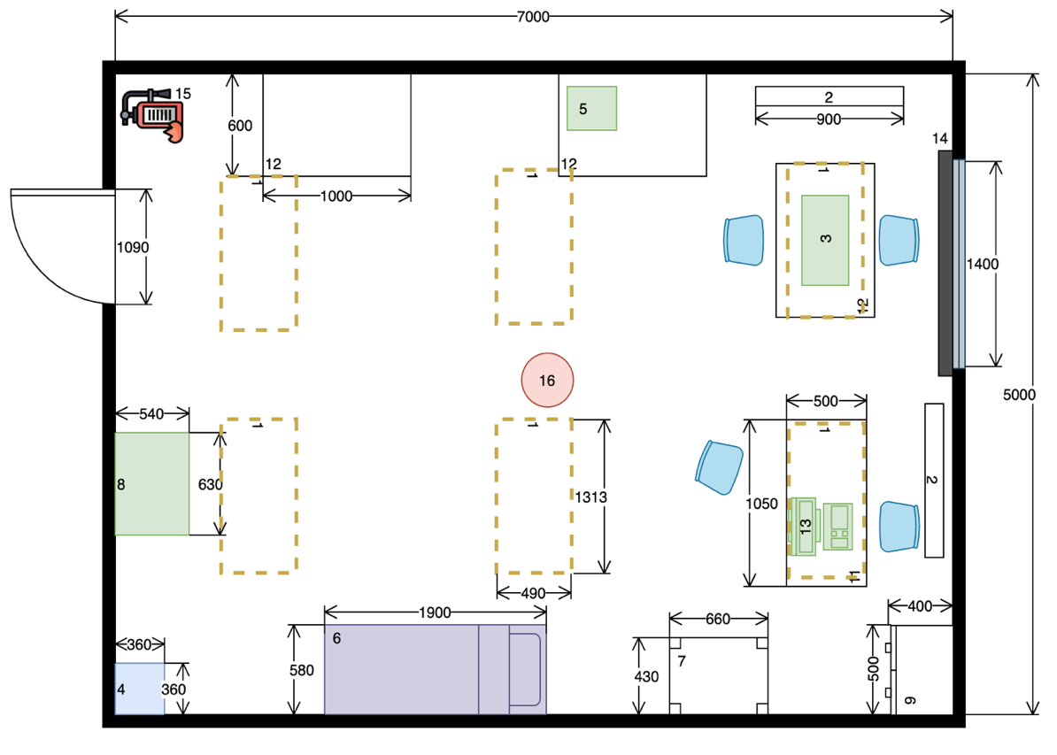
Рисунок 4.9 План кабінету лікаря-офтальмолога

В звіті переддипломної практики було визначено потенційні небезпеки та шкідливі фактори в кабінеті лікаря-офтальмолога, якому необхідно перевіряти свої призначення у веб-додатку для перевірки сумісності медикаментів.
Виявлено та оцінено три фактори: електронебезпека, пожежна небезпека та освітлення, причини їх виникнення та заходи щодо усунення.

4.11. Розрахунок економічного ефекту

У результаті виконання розділу «Розрахунок економічного ефекту», в період переддипломної практики, було проведено функціонально-вартісний аналіз продукту та побудована морфологічна карта, зображена на рис. 4.10:

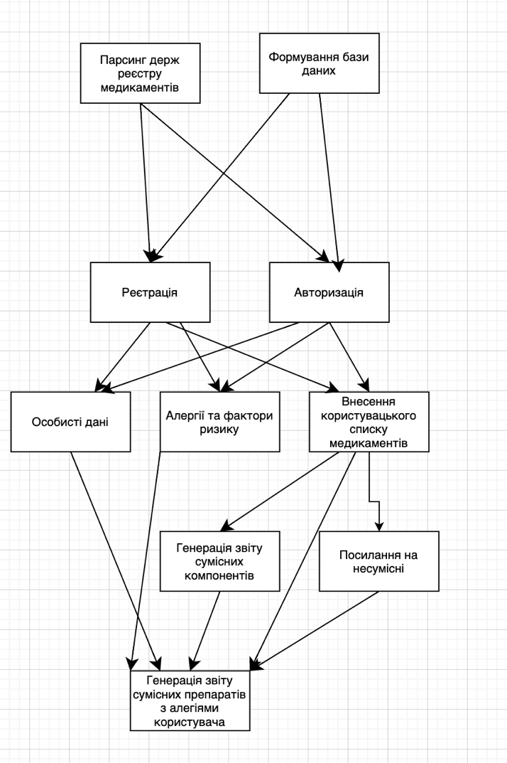
Рисунок 4.10 Морфологічна карта
Під час проходження переддипломної практики було проведено функціонально-вартісний аналіз інформаційної системи для перевірки сумісності медикаментів.
Після виконання функціонально-вартісного аналізу було зроблено висновок, що перший варіант реалізації є найбільш оптимальним. Його коефіцієнт техніко-економічного рівня складає 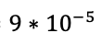.
Розробка цього варіанту передбачає такі обов’язкові завдання як:
- парсинг держреєстру лікарських засобів;
- визначення користувача;
- внесення даних та їх обробка;
- генерація звіту сумісності препаратів;
- аналіз сумісності ліків з персональними даними.
Серед завдань між якими ставився вибір в даному варіанті реалізовані такі завдання:
- генерація звіту сумісності препаратів;
- реєстрація та авторизація користувача.

Висновок з розділу 4

В цьому розділі було наведено приклади запитів для інформаційного забезпечення перелічених бізнес-процесів та їх безпечності, наведено основні функції веб-додатку, продемонстровано ключові аспекти їх реалізації та проілюстровано їх роботу.
У цьому розділі також підсумовуються результати розрахунків правил охорони праці та результати розрахунку економічних ефектів. Детальніші описи містяться в розділах звіту з переддипломної практики.

ЗАГАЛЬНІ ВИСНОВКИ

Було розроблено інформаційну систему перевірки сумісності медикаментів.
В результаті створення інформаційної системи та аналізу існуючих аналогів були виконані поставлені задачі:
  - Функція реєстрації та авторизації користувача;
  - Функція скидання паролю користувача;
  - Перегляд зареєстрованих в Україні медикаментів;
  - Перевірка заданих користувачем медикаментів на сумісність та генерація звіту у вигляді таблиці.
Було спроектовано базу даних, що складається з 11 таблиць та 27 збережених процедур для зберігання та обробки особистих даних користувача та даних медикаментів.
Було протестовано реалізовану інформаційну систему.

СПИСОК ВИКОРИСТАНИХ ДЖЕРЕЛ

- JSON [Електронний ресурс]. - Режим доступу до ресурсу: https://uk.wikipedia.org/wiki/JSON
- PHP [Електронний ресурс]. – Режим доступу до ресурсу: https://uk.wikipedia.org/wiki/PHP
- Ruby [Електронний ресурс]. - Режим доступу до ресурсу: http://ni.biz.ua/16/16_1/16_12425_stsenarii.html
- Ruby [Електронний ресурс]. - Режим доступу до ресурсу: https://znaimo.com.ua/Ruby
- Державний реєстр лікарських засобів [Електронний ресурс]. – Режим доступу до ресурсу: http://www.drlz.com.ua/
- Кросплатформність. Види і типи сучасних мов програмування [Електронний ресурс]. – Режим доступу до ресурсу: http://lib.mdpu.org.ua/e-book/vstup/L4.htm
- Моделі IDEF3 [Електронний ресурс]. - Режим доступу до ресурсу: http://ni.biz.ua/2/2_6/2_61492_osnovoy-modeli-IDEF-sluzhit-tak-nazivaemiy-stsenariy-protsessa-kotoriy-videlyaet-posledovatelnost-deystviy-i-podprotsessov-analiziruemoy-sistemi.html
- Наказ Про інформаційну взаємодію між Державним реєстром лікарських засобів України та електронною системою закупівель [Електронний ресурс]. – Режим доступу до ресурсу: https://zakon.rada.gov.ua/laws/show/z0116-18#Text
- Обґрунтування обраних проектних рішень [Електронний ресурс]. - Режим доступу до ресурсу: https://studopedia.net/12_68408_obruntuvannya-obranih-proektnih-rishen.html
- Односторінковий застосунок [Електронний ресурс]. - Режим доступу до ресурсу: https://uk.wikipedia.org/wiki/%D0%9E%D0%B4%D0%BD%D0%BE%D1%81%D1%82%D0%BE%D1%80%D1%96%D0%BD%D0%BA%D0%BE%D0%B2%D0%B8%D0%B9_%D0%B7%D0%B0%D1%81%D1%82%D0%BE%D1%81%D1%83%D0%BD%D0%BE%D0%BA
- Розробка мобільних додатків на платформі Android [Електронний ресурс]. - Режим доступу до ресурсу: http://lib.univd.edu.ua/?controller=service&amp;action=downloadRep&amp;id=106467

ДОДАТОК А

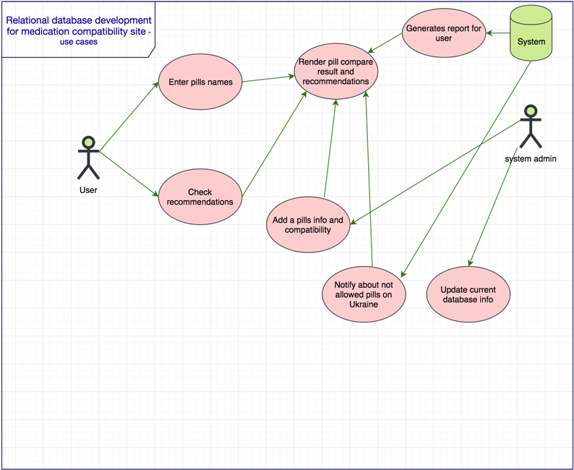

ДОДАТОК Б

∗ Консультантом не може бути зазначено керівника дипломної роботи.
не пізніше ніж за один тиждень до затвердженої дати захисту ДР в ЕК

